## **TST-1353 Недоступность ввода значений в поле "наименование" при создании Контрагента.**

* Приоритет: Блокирующий

Предусловие: Выполнен вход в базу: Srvr="p-stc-asdb-1";Ref="sct"; под ролью Бикташев Али СО.

"Шаги воспроизведения":

  1. Открыть форму создания справочника "Контрагенты"

  2. Заполнить все обязательные поля кроме поля "наименование".

  3. В поле "наименование" ввести набор символов из 34 или 35 значений.

  4. Нажать на кнопку "Записать и закрыть".

Ожидаемый результат:

Документ проведён без ошибок.

Фактический результат:

Нет возможности ввести более 33 символов в поле "Наименование".

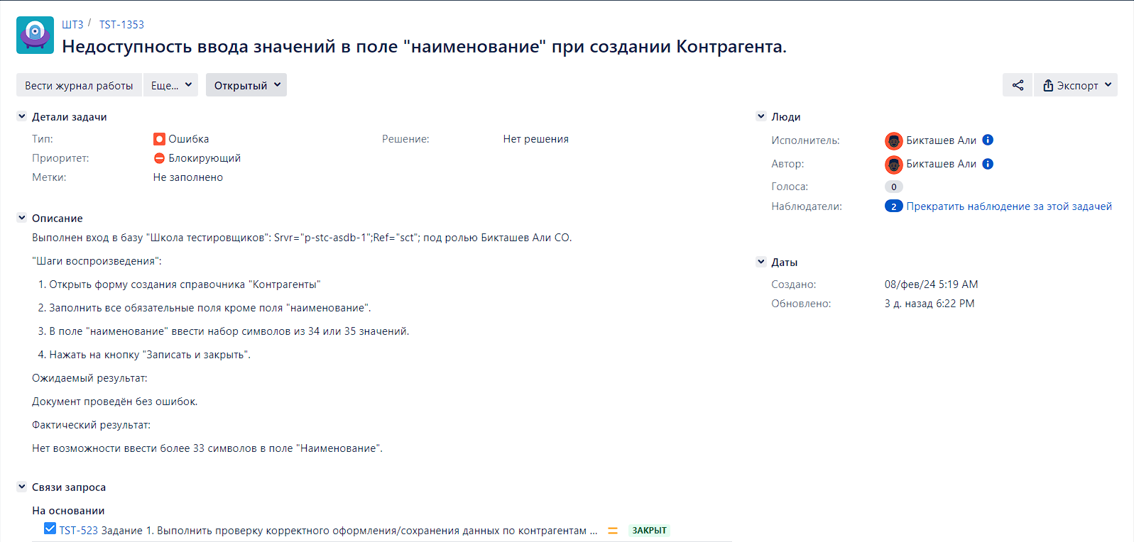

## **TST-1354 Ввод значений в поле "Дата выдачи" при создании справочника "Контрагенты".**

* Приоритет: Критический

Предусловие: Выполнен вход в базу: Srvr="p-stc-asdb-1";Ref="sct"; под ролью Бикташев Али СО.

"Шаги воспроизведения":

  1. Открыть форму создания справочника "Контрагенты"

  2. Выбрать из списка ОПФ в выпадающем меню "Частное лицо".

  2. Заполнить все обязательные поля кроме поля "Дата выдачи".

  3. В поле "Дата выдачи" поочерёдно ввести значения "01.01.0001", "11.11.1111", "11.11.1900", "11.03.2024".

  4. Нажать на кнопку "Записать и закрыть".

Ожидаемый результат:

Ошибка: Некорректное заполнение поля "Дата выдачи". Документ не проведён.

Фактический результат:

Документ проведён без ошибок.

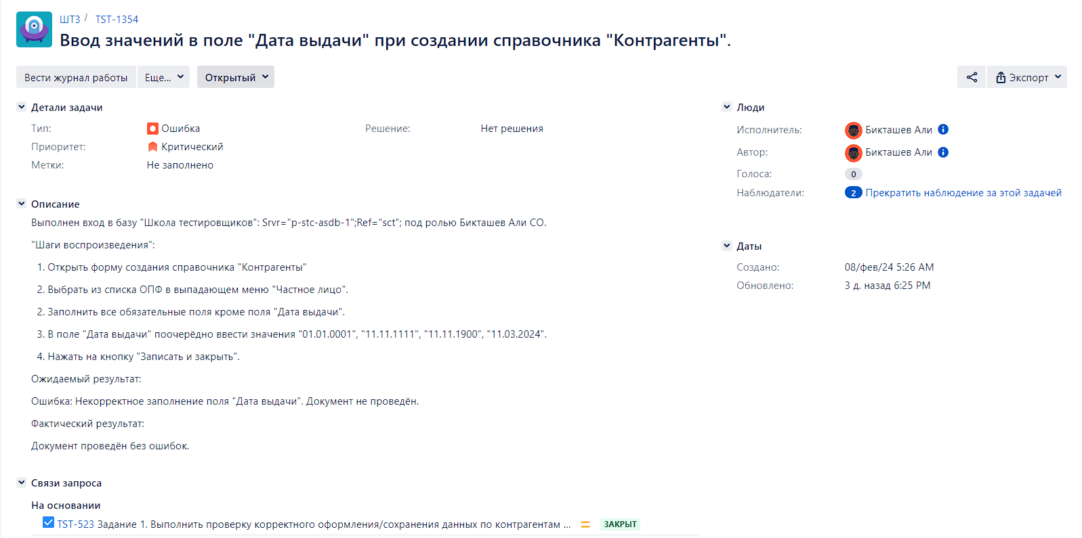

## **TST-1355 Возможность незаполнения полей "улица", "город" при создании документа "Адреса контрагентов"**

* Приоритет: Критический

Предусловие: Выполнен вход в базу: Srvr="p-stc-asdb-1";Ref="sct"; под ролью Бикташев Али СО.

"Шаги воспроизведения":

  1. Открыть форму создания справочника "Контрагенты"

  2. Заполнить все обязательные поля.

  3. Открыть форму создания документа "Адреса контрагентов".

  4. Заполнить обязательное поле "телефон".

  4. Нажать на кнопку "Записать и закрыть".

Ожидаемый результат:

Ошибка: Некорректно заполнены поля "улица", "город". Документ не проведён.

Фактический результат:

Документ проведён без ошибок.

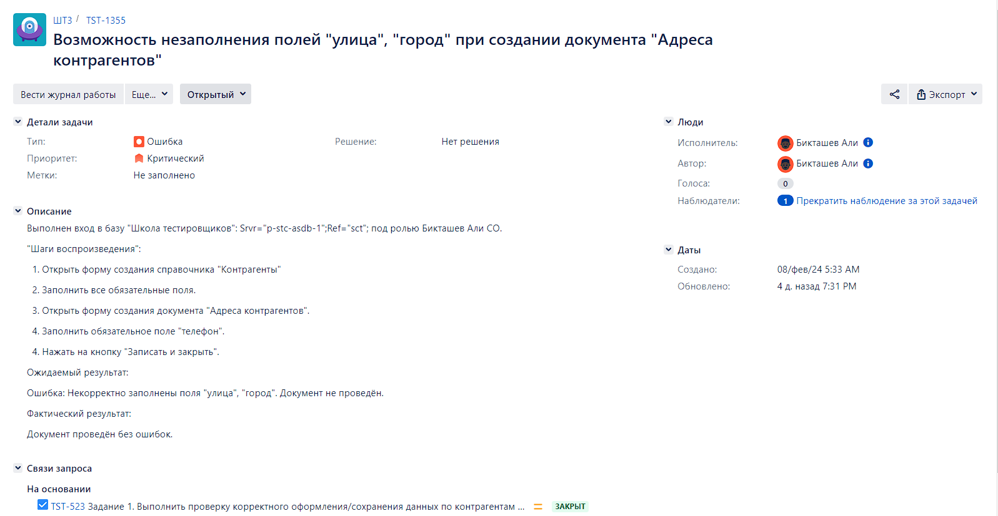

## **TST-3420 Ввод значения в поле "Дата выдачи" при создании справочника "Контрагенты".**

* Приоритет: Критический

Предусловие: Выполнен вход в базу: Srvr="p-stc-asdb-1";Ref="sct"; под ролью Бикташев Али СО.

"Шаги воспроизведения":

  1. Открыть форму создания справочника "Контрагенты"

  2. Выбрать из списка ОПФ в выпадающем меню "Частное лицо".

  3. Заполнить все обязательные поля кроме поля "Дата выдачи".

  4. В поле "Дата выдачи" ввести значение "00.00.0000".

  5. Нажать на кнопку "Записать и закрыть".

Ожидаемый результат:

Ошибка: Некорректное заполнение поля "Дата выдачи". Документ не проведён.

Фактический результат:

В поле "дата выдачи" отобразилась другая дата "01.01.2000". Документ проведён без ошибок.

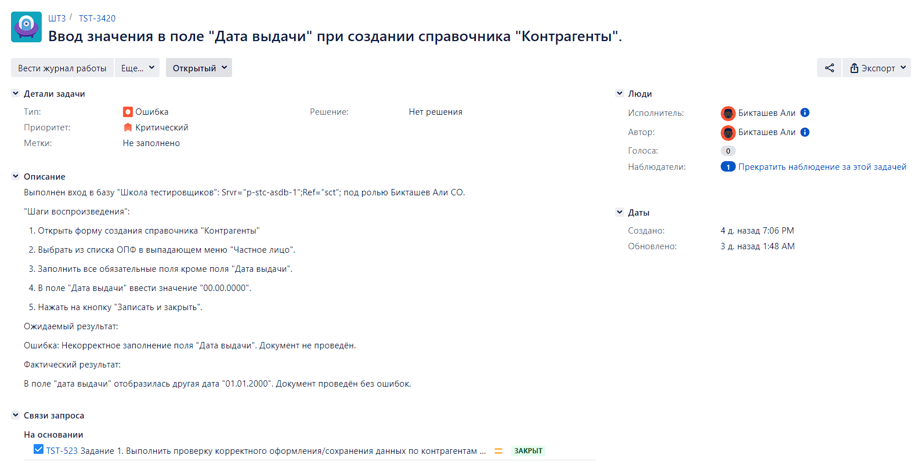

## **TST-3445 Ввод значения в поле "наименование" при создании документа Контрагент.**

* Приоритет: Критический

Предусловие: Выполнен вход в базу: Srvr="p-stc-asdb-1";Ref="sct"; под ролью Бикташев Али СО.

"Шаги воспроизведения":

  1. Открыть форму создания справочника "Контрагенты"

  2. Заполнить все обязательные поля кроме поля "наименование".

  3. В поле "наименование" значение, состоящее только из символов, (!!!!!!!!!!!!!!, """""""", и тд)

  4. Нажать на кнопку "Записать и закрыть".

Ожидаемый результат:

Ошибка: Некорректное заполнение поля "Наименование". Документ не проведён.

Фактический результат:

Документ проведён без ошибок.

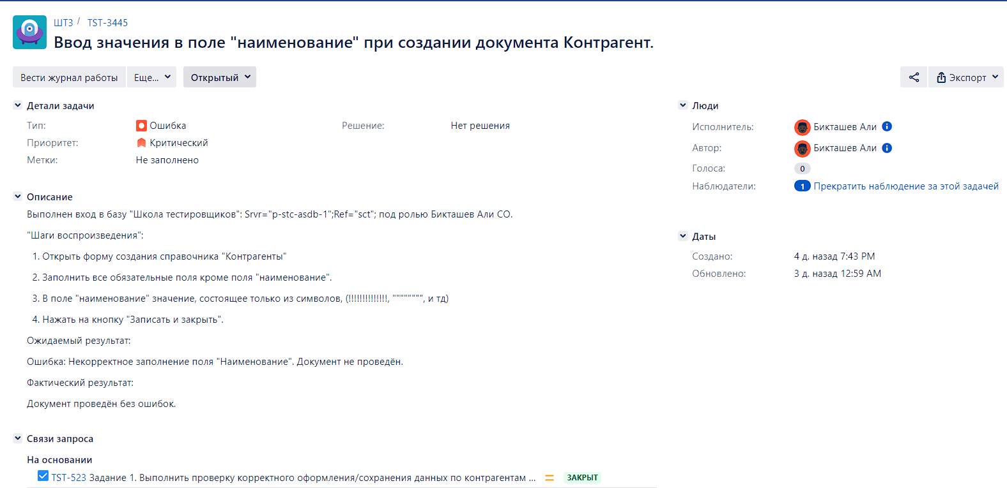

## **TST-3450 Ввод значении в поля "серия" и "номер" при создании справочника "Контрагенты".**

* Приоритет: Критический

Предусловие: Выполнен вход в базу: Srvr="p-stc-asdb-1";Ref="sct"; под ролью Бикташев Али СО.

"Шаги воспроизведения":

  1. Открыть форму создания справочника "Контрагенты"

  2. Выбрать из списка ОПФ в выпадающем меню "Частное лицо".

  3. Заполнить все обязательные поля кроме поля "серия" и "номер".

  4. В поля "серия" и "номер" ввести значения, состоящие из одинаковых цифр(серия NNNN, номер NNNNNN).

  5. Нажать на кнопку "Записать и закрыть".

Ожидаемый результат:

Ошибка: Некорректное заполнение полей "серия" и "номер". Документ не проведён.

Фактический результат:

Документ проведён без ошибок.

